Общественный штаб по контролю за реализацией Программы реновации
06.04.2018

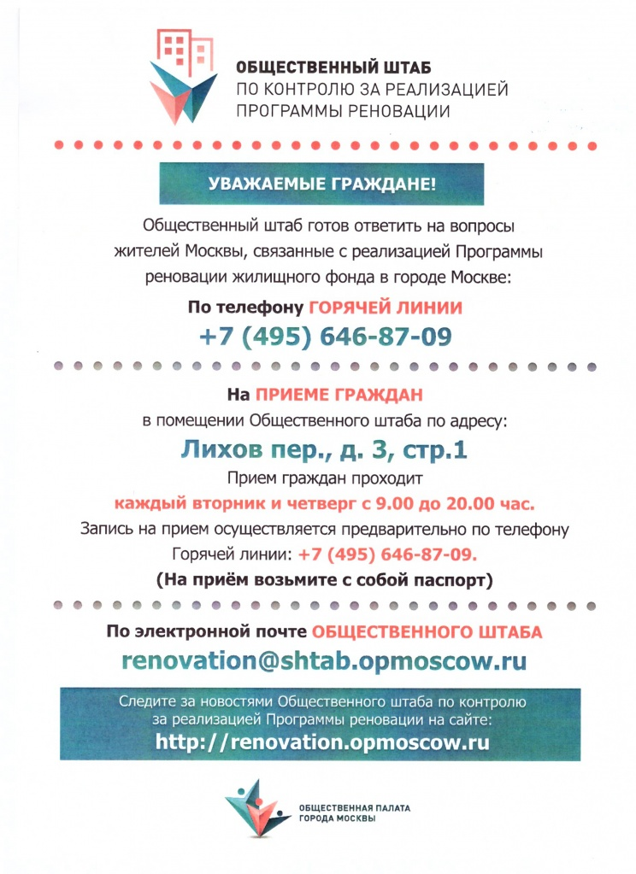

Адрес страницы: http://presnya.mos.ru/presscenter/news/detail/1299599.html
Управа Пресненского района города Москвы

